**25 Epocas Teste com 10*1000**

score

ruim 5048

neutro 4624

bom 3414

Name: count, dtype: int64

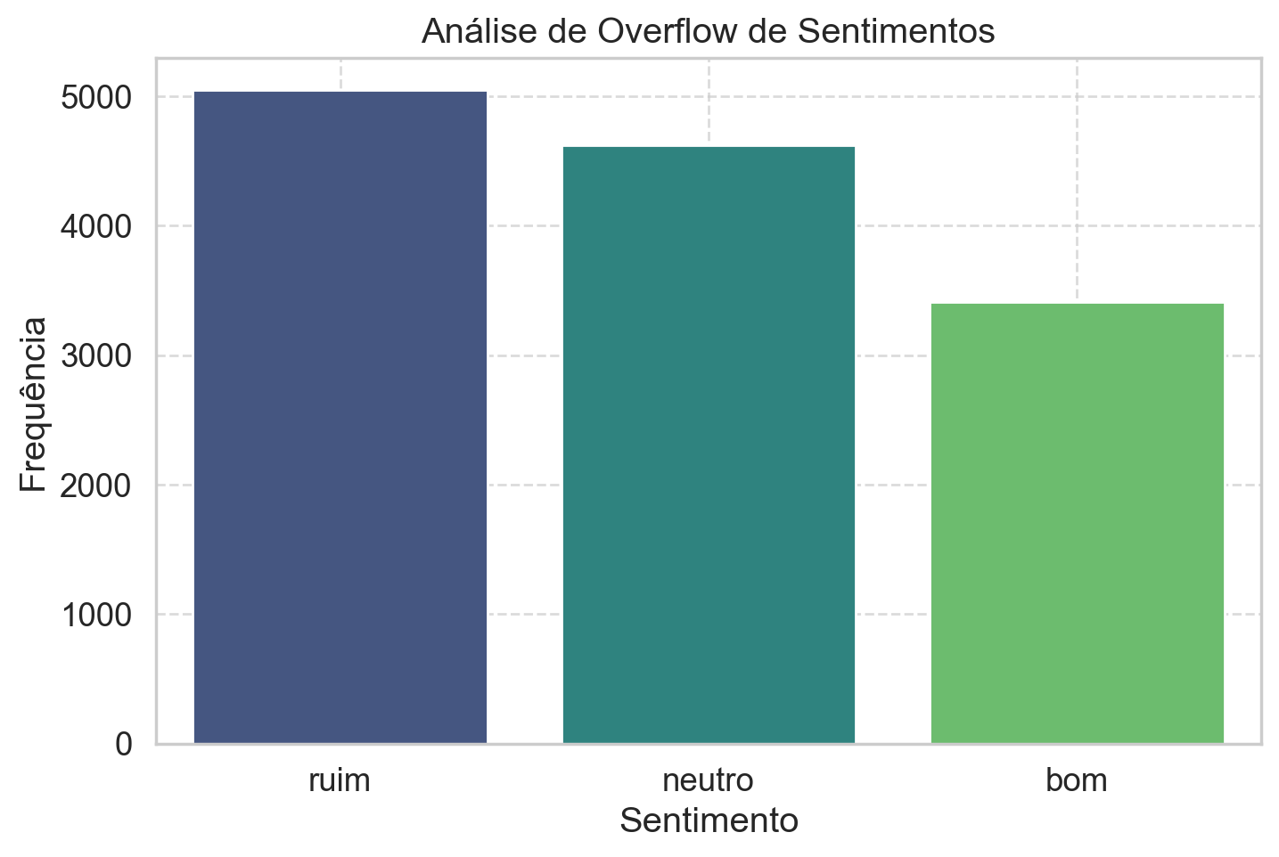

**Classificação linear**

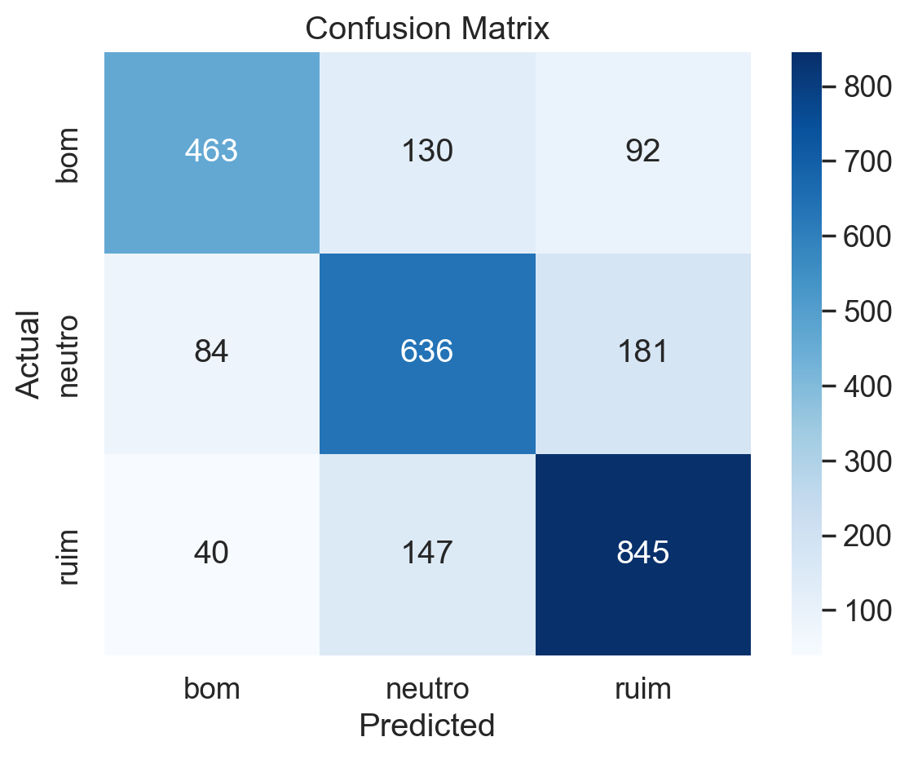

+---------------------------+---------+

| Estatística | Valor |

+===========================+=========+

| Média da Acurácia | 0.7247 |

+---------------------------+---------+

| Desvio Padrão da Acurácia | 0.006 |

Relatório de Métricas:

precision recall f1-score support

ruim 0.79 0.68 0.73 685

neutro 0.70 0.71 0.70 901

bom 0.76 0.82 0.79 1032

accuracy 0.74 2618

macro avg 0.75 0.73 0.74 2618

weighted avg 0.74 0.74 0.74 2618

**Rede neural artificial**

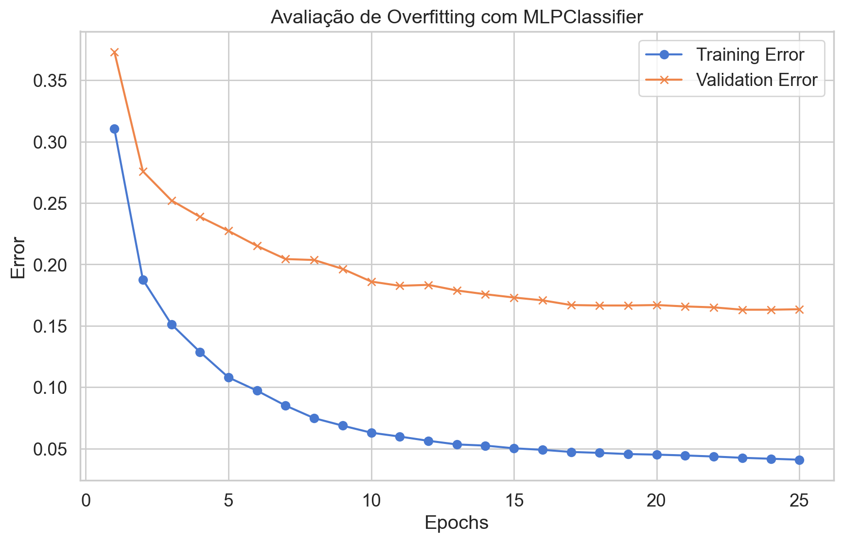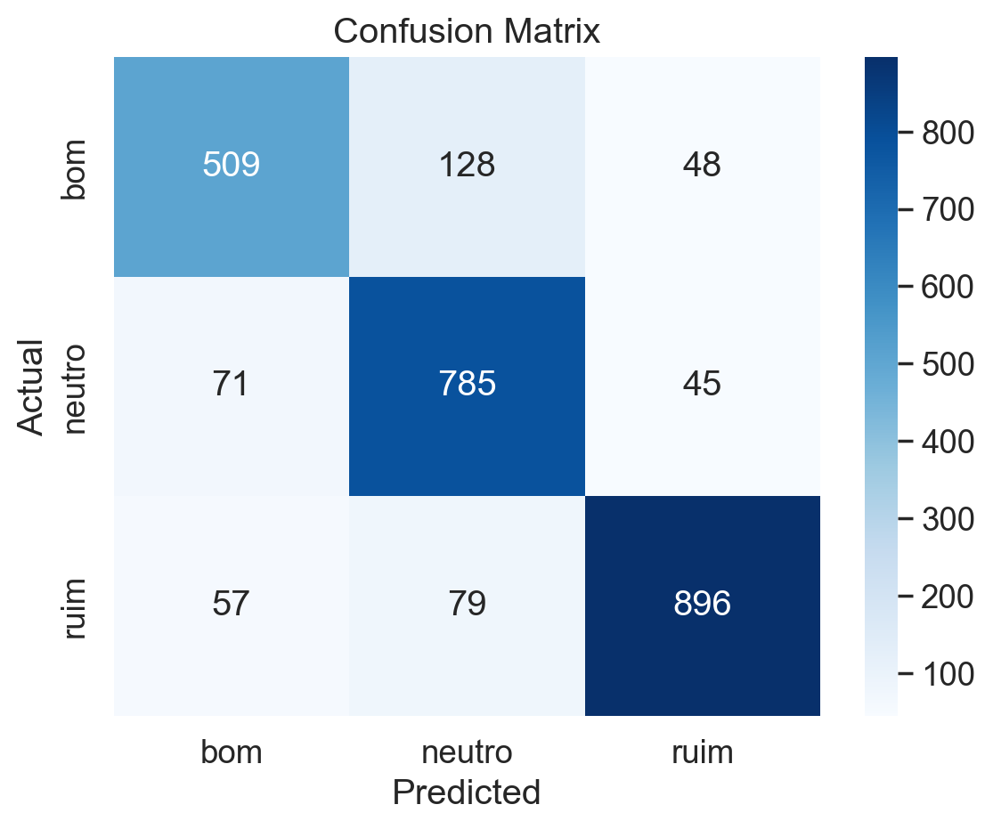

+---------------+------------+

| Validação | Acurácia |

+===============+============+

| Fold 1 | 0.5969 |

+---------------+------------+

| Fold 2 | 0.5788 |

+---------------+------------+

| Fold 3 | 0.585 |

+---------------+------------+

| Fold 4 | 0.5643 |

+---------------+------------+

| Fold 5 | 0.5786 |

+---------------+------------+

| Média | 0.5807 |

+---------------+------------+

| Desvio Padrão | 0.0106 |

+---------------+------------+